Министерство науки и высшего образования Российской

Федерации

Кафедра «Вычислительная техника»

**Отчёт**

по лабораторной работе №10

по курсу «Информационные технологии в профессиональной

деятельности»

на тему «Система контроля версий Git»

Выполнили:

Студенты группы 22ВВП1

Амиров И. Р.

Демин М. С.

Сергунов М. Р.

Приняли:

К.т.н., доцент Юрова О. В.

К.т.н., доцент Митрохина Н. Ю.

2023

**Цель**: научиться работать с веб-сервисом для хостинга проектов и их

совместной разработки GitHub. Создать свой публичный репозиторий.

**Ход работы:**

1. Создали новый репозиторий и добавили всех участников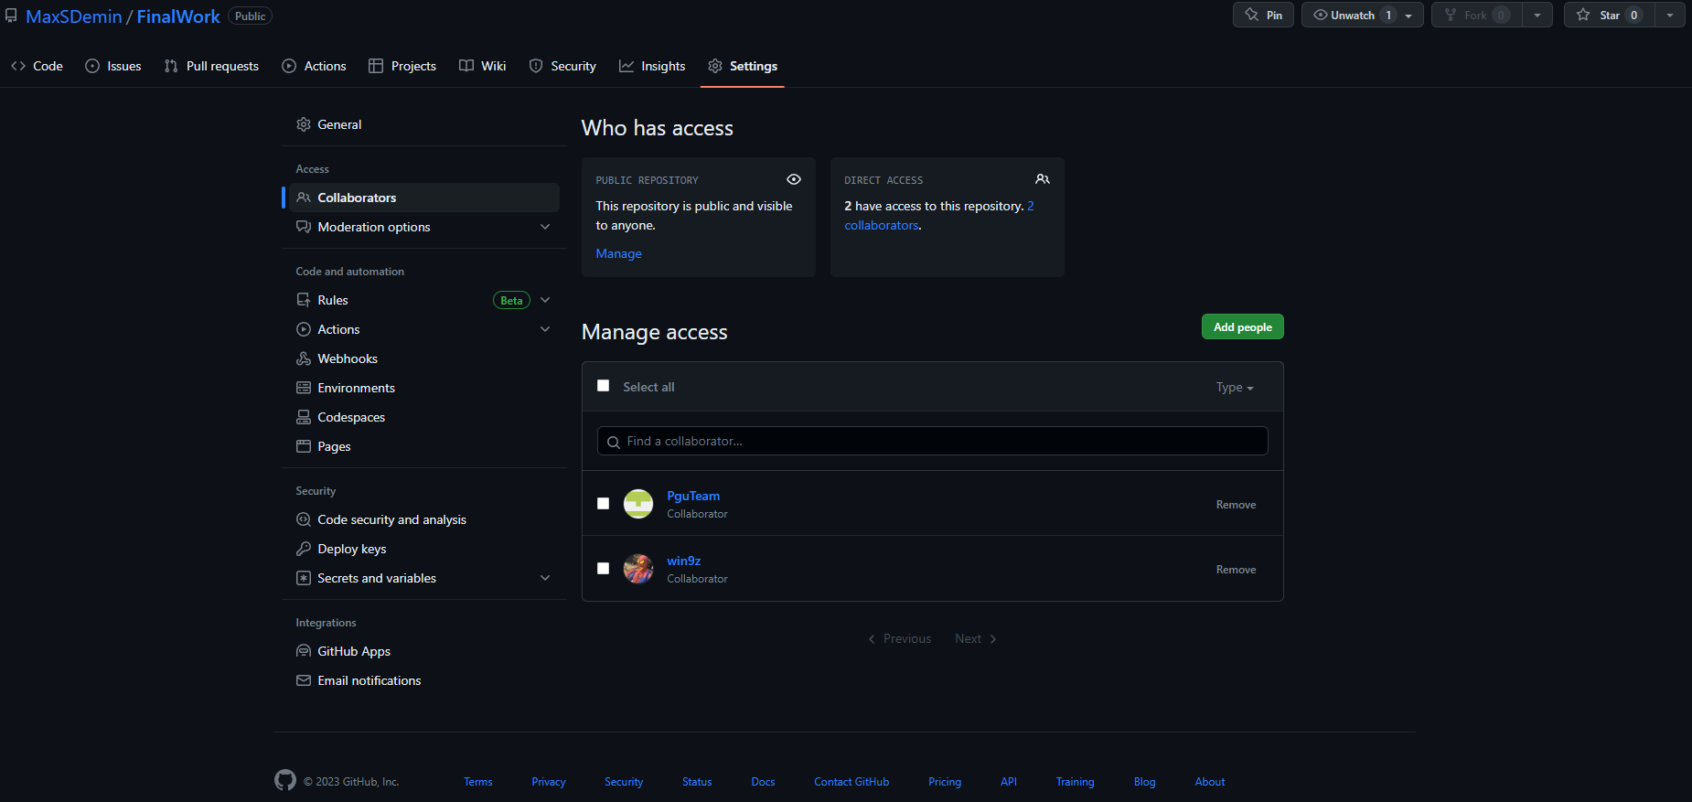
2. Добавили файлы лабораторных работ 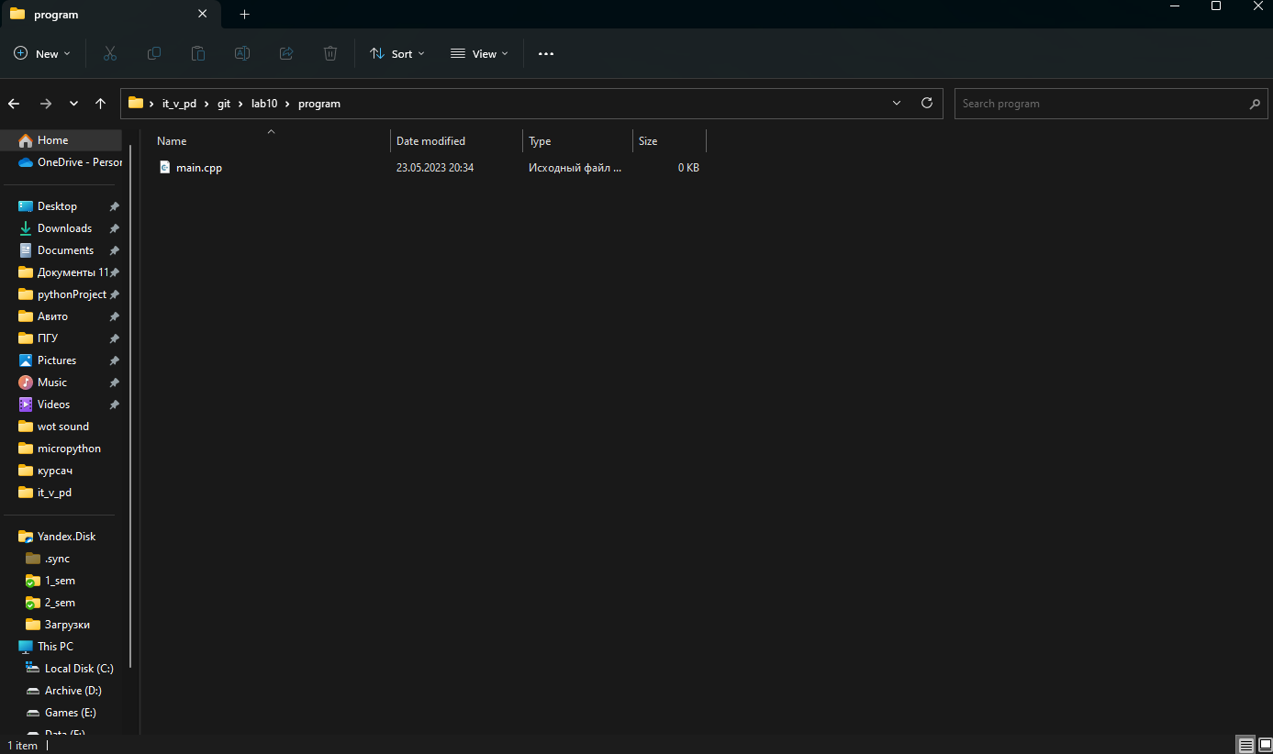
3. Задание студент 2:
4. Склонировал репозиторий и создал ветку «Amirov»  
   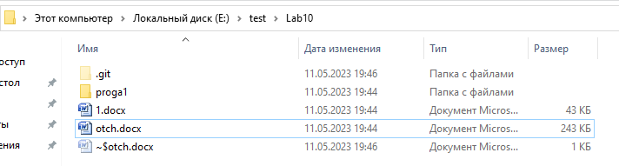

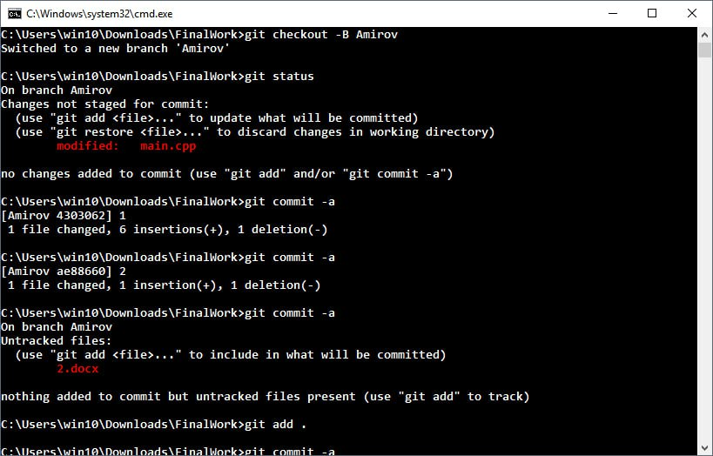

1. Изменил исходные данные в соответствии с заданием

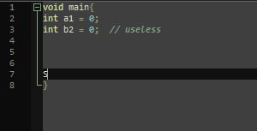

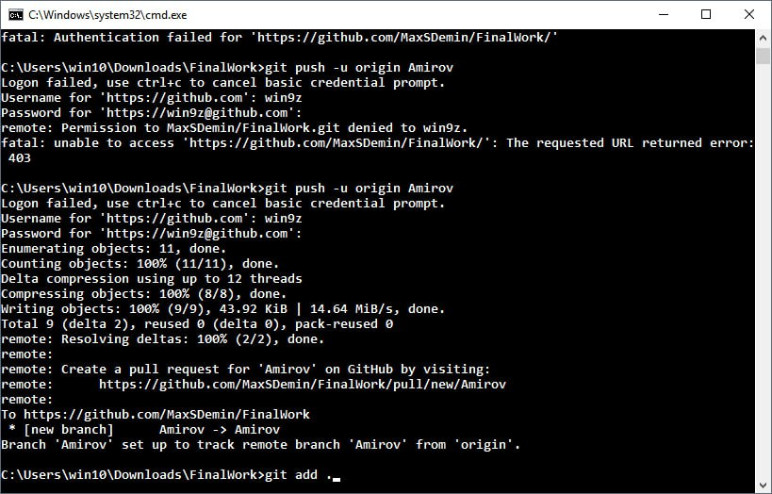

1. Создал документ «2.docx», в котором отразил все изменения  
   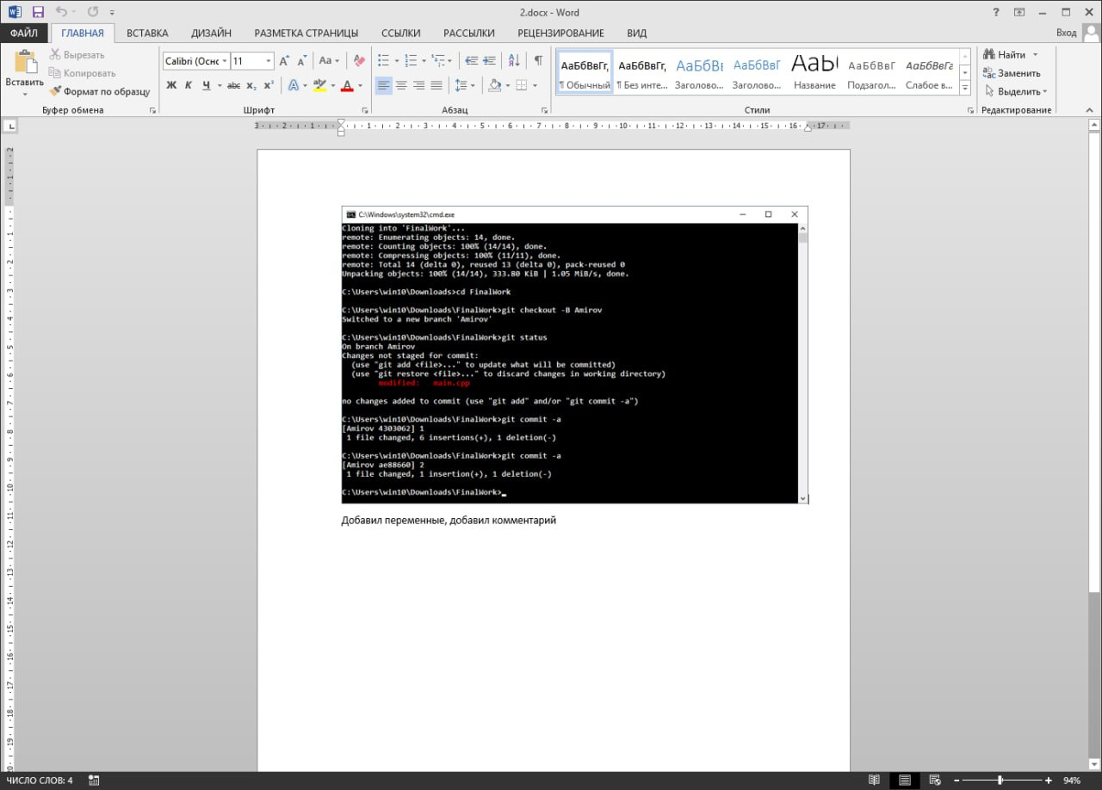
2. Создал запрос на слияние веток

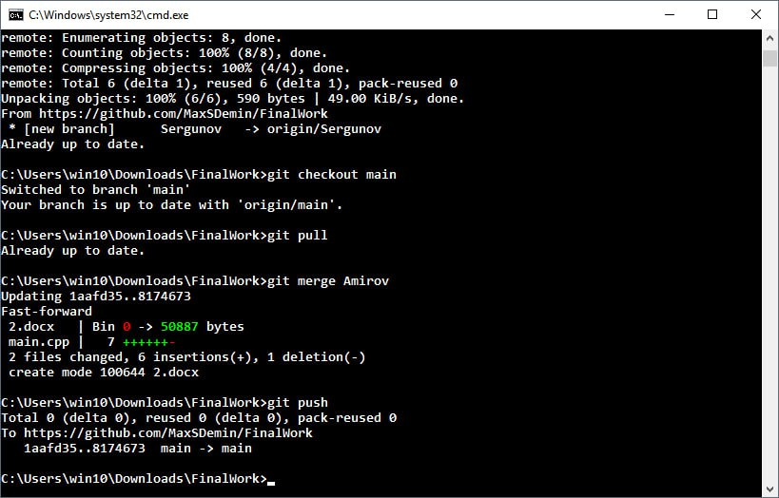

1. Задание студент 3:
2. Склонировал репозиторий и создал ветку «Sergunov»

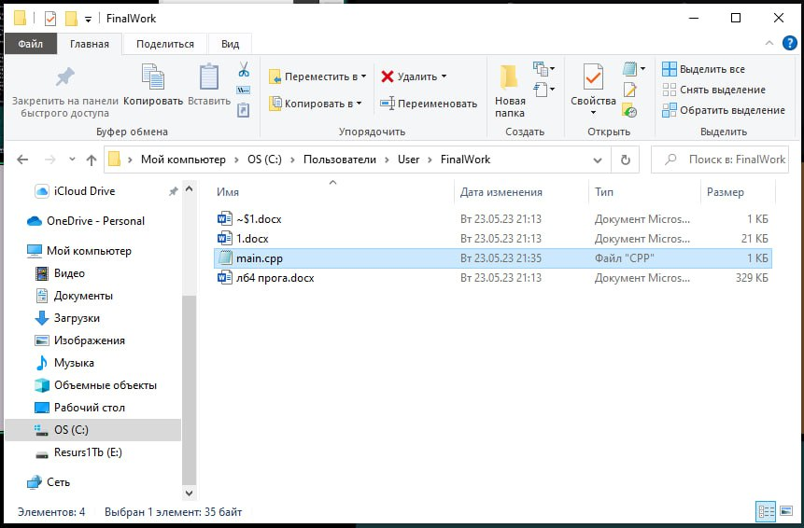



1. Изменил исходные данные в соответствии с заданием

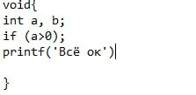

Создал коммит с изменениями

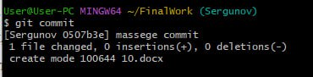

Запушил ветку с коммитом в удаленный репо  
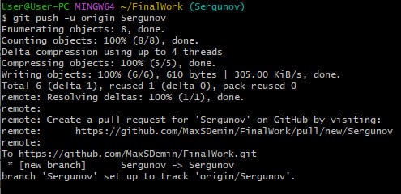

1. Создал документ «3.docx», в котором отразил все изменения  
   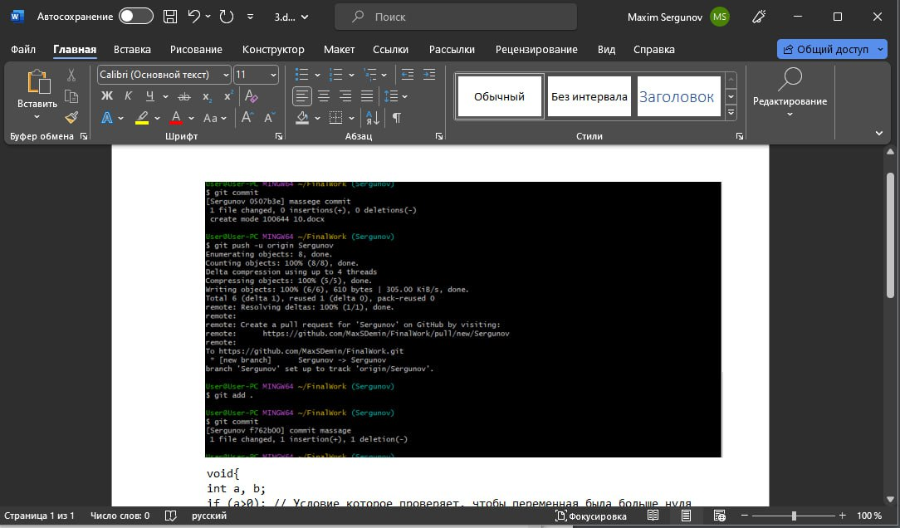
2. Создал запрос на слияние веток

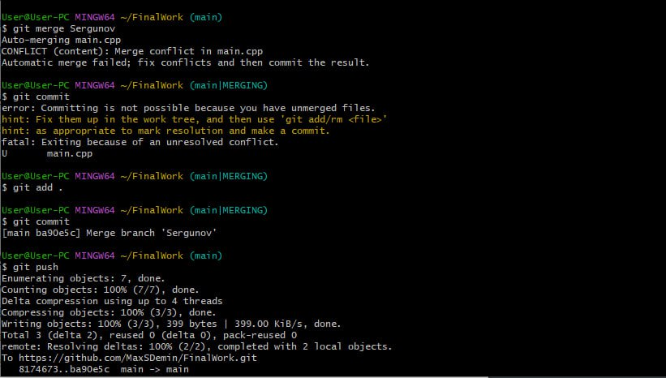

**Вывод:** научились работать с веб-сервисом для хостинга проектов и их

совместной разработки GitHub. Создали свой публичный репозиторий.

**Ссылка на репозиторий:** https://github.com/MaxSDemin/FinalWork